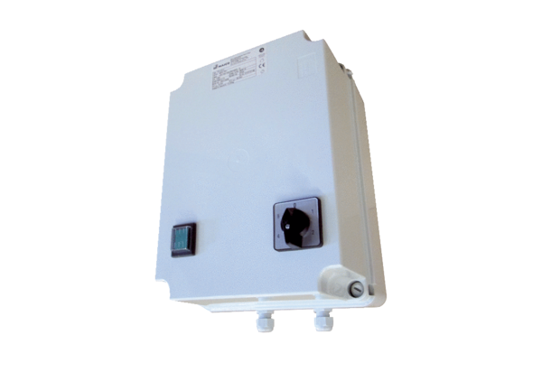Petostupanjski transformator TR 2,5-2Jedinica za pakiranje: 1 komAsortiman: C
Broj artikla: 0157.0149Proizvođač: MAICO

